初中物理实验题汇总

熔化
[示例]一、小方同学发现：炎热的夏季，家中的蜡烛、柏油路上的沥青会变软；而冰块熔化时，没有逐渐变软的过程．由此推测，不同物质熔化时，温度的变化规律可能不同．于是，小方同学选用碎冰和碎蜡研究物质的熔化过程．他实验装置如图甲所示，碎冰或碎蜡放在试管中，在烧杯中倒入水进行加热并记录数据．
（1）小方同学应在试管中加入多少碎冰或碎蜡 （ ）
A．越少越好 B．越多越好
C．能将温度计的玻璃泡浸没其中即可 D．随意多少
（2）在熔化冰的实验中，用水而不用酒精灯直接加热的目的是____________________。
（3）根据实验数据，他画出了冰和蜡的熔化图象．其中，图乙是 （冰/蜡）的温度随时间变化的图象。
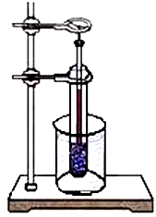
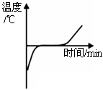
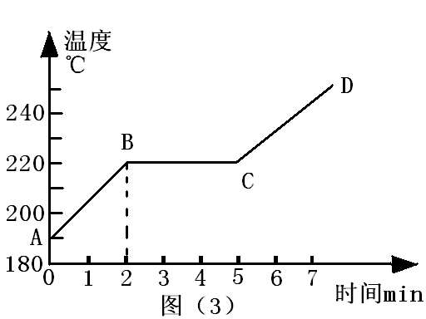
甲
乙
O

二、图（3）是给某种固体加热时温度随时间变化的曲线，请根据图像回答下列问题：（1）由图像可知，该固体一定是________。（“晶体”或“非晶体”）
（2）在第1分钟时，处于________状态；在第6分钟时，处于________状态；在2～5min这段时间内处于__________状态，要____热量，但温度________。
（3）由图可知该固体的熔点是________℃。

（一）观察水的沸腾
某组同学做“观察水的沸腾”实验，用酒精灯给盛了水的烧杯加热，注意观察温度计的示数，实验装置如下图所示．当水温升到90℃时，每隔1min记录1次水温如下表．（9分）
时间（分） | 0 | 1 | 2 | 3 | 4 | 5 | 6 | 7 | 8 | 9
温度（⁰C） | 90 | 92 | 94 | 96 | 98 | 98 | 98 | 98 | 98 | 98
（1）这次实验所用的器材除图中的,还应有 和 ；他们看到当水沸腾时，水中形成气泡，这些气泡上升，体积_____ ____，到水面破裂开，里面的___ _散发到空气中；由此可知水沸腾时，______和______同时发生剧烈的______现象，水在沸腾过程中要______热，但温度_____ __，停止加热后，水将______(选填”能”或”不能”)继续沸腾。由此可知水沸腾需要两个条件：一是_____ _ _ __; 二是_____ ______ __。
（2）该组同学做实验时水的沸点是_____ __℃．（3）在下图所示的格纸上，画出沸腾图象．
（4）水沸腾时，可以看到水面上不停的冒“白气”，此现象产生的原因是：__________
______________________________。由表格中的数据可知，当时的气压______标准大气压。

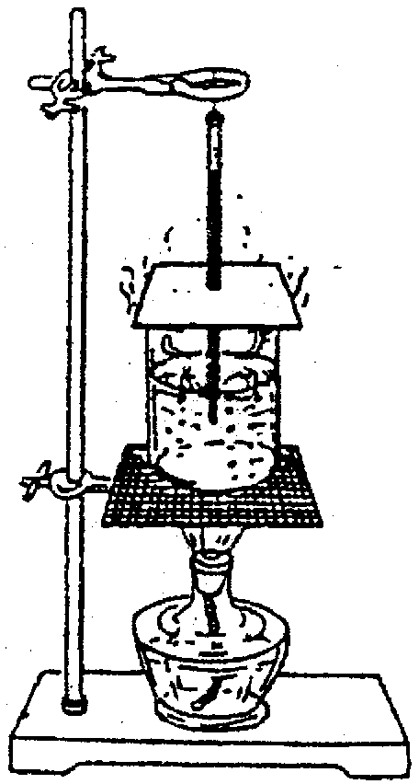
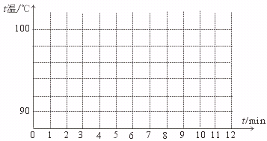

（一）测密度
1．小王同学用天平和量筒做“测定牛奶密度的实验”。
（1）实验的原理为________；
（2）他的实验步骤如下：
①把天平放在水平的桌面上，调节游码，当指针在标尺中央红线的两边摆的幅度相等时，停止调节；
②把盛有牛奶的玻璃杯放在天平的左盘，加减砝码并移动游码，直到指针指在标尺的中央，测得牛奶和玻璃杯的总质量为m₁；
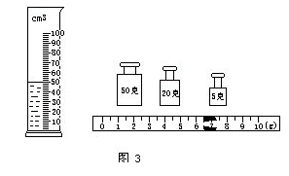
③把玻璃杯中的一部分牛奶倒进量筒，如图所示，记下牛奶体积V；
④把玻璃杯和杯中剩下的牛奶放在托盘天平上称量，当天平恢复平衡时，托盘上三个砝码的质量及游码的位置如图所示，记下质量m₂．
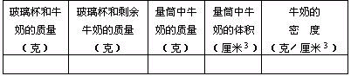
⑤把以上步骤中测得数据填入下表中求出牛奶的密度．

a）小王的实验步骤中有一处明显不合理，请更正_______________________
_____________________________________________________________；
b）在实验步骤④中，小王在加减砝码和移动游码时，首先做的是 （ ）
A．先加50g的砝码 B．先加5g的砝码
C．先移动游码 D．随便，都可以
c）写出小王计算牛奶密度的表达式________
d）为了使测量结果更精确，请你提出一个可行的建议：________________。
（3）小林同学的步骤是：先用量筒测出一定体积的牛奶，再倒入已经测出质量的烧杯中，最后用天平称出烧杯和牛奶的总质量,最后求得牛奶的密度。与小王同学的方案相比，哪一个更好？为什么？

2.在一次郊游中，小明拾到一块颜色特别的石块，他想通过实验测出这块石块的密度。
1）调节天平横梁平衡时，发现指针在分度盘上的位置如图甲所示，此时应将平衡螺母向____ (选填“左”或“右”)移动。
2）用调节好的天平测石块的质量，所用砝码和游码的位置如图乙所示，则石块的质量是________g

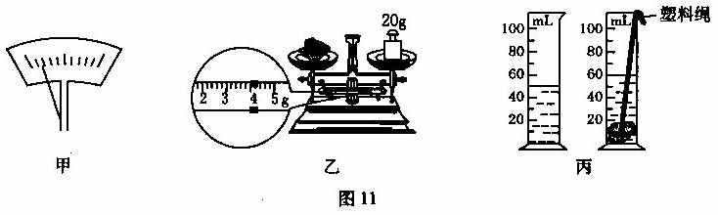
3）再用量筒测出石块体积如图丙是： ，则石块密度是_______g/cm³ = kg/m³
分析上述实验操作过程，发现会导致测量的密度值偏小，原因_______________________。

测量运动员短跑时的平均速度
为测量运动员短跑时的平均速度.在室外测出40m的路程,每隔10m作一记号.选出4位记时员分别站在10m、20m、30m、40m处;让该运动员跑完40m路程即告实验完毕。
(1)实验中所用的主要器材是_______和_______；
(2)实验原理是__________；
(3)设计出实验记录表格。

探究光的反射规律
[示例] 如图所示，在研究光的反射规律实验中，平面镜M平放在平板上，E、F是两粘接起来的硬纸板，可绕垂直于镜面的接缝ON转动。
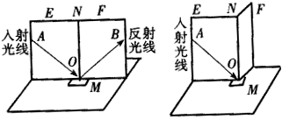
（1）如图甲，当E、F在同一平面上时，让入射光线AO沿纸板E射向镜面，在F上可看到反射光线，量出∠BON________∠AON（>、=、<），若将AO向ON靠近，则OB________(靠近/远离)ON．
甲
乙
（2）如图乙，把半面纸板F向前或向后折，则________(能/不能)看到反射光线，说明反射光线与入射光线及法线ON在________________。

探究平面镜成像的特点
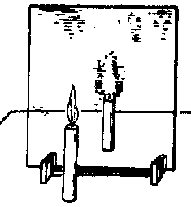
[示例] 如图所示，小林同学做“平面镜成像的特点”实验。他将一块玻璃板垂直架在桌面上，再取两段等长的蜡烛A和B一前一后竖放在玻璃两侧，点燃玻璃板前的蜡烛A，用眼睛进行观察。在此实验中：
A
B
- 该实验中取用玻璃而不用镜子，是为了利用玻璃板透明的特点，便于___________________________________，若有3mm厚和2mm厚的两块玻璃板，应选择______mm厚的玻璃板做实验；
- 取两段等长的蜡烛是为了比较________________关系；
- 为了便于观察和比较，他________（应该/不应该）将后面的蜡烛B点燃，为了能够比较________________的关系，他还应取用的一件实验器材是________；
- 实验中小明无论怎样移动蜡烛B，都不能与蜡烛A重合，原因是：__________________；
经过调整，蜡烛A的像与蜡烛B重合，说明：__________________；小林移去蜡烛B，并在其所在位置上放一光屏，则光屏上________接收到蜡烛A的烛焰的像（能/不能），这说明平面镜成的是________像

探究凸透镜成像的规律
[示例1]如图所示，京京做做“探究凸透镜成像规律”的实验。
- 他有好几个凸透镜，但均不知焦距。请你帮他设计一个测量凸透镜焦距的方案：
____________________________________________________________________________。
（2）经过测量，他发现有焦距分别为2cm、10cm和30cm的三种凸透镜，则为了便于进行实验，他应选择焦距为________cm的凸透镜。
（3）他把蜡烛、凸透镜和光屏放置在米尺旁。点燃蜡烛后，他还应调整火焰中心、凸透镜中心和光屏中心在____________。
（4）如图所示，当他把蜡烛放在A位置时，光屏应向M点的______（左/右）侧移动，才能接收到一个清晰的像；要使所成的像更大些，他应把蜡烛向A点的______（左/右）侧移动，同时使光屏离凸透镜更______（远/近/不变）一些。若固定光屏的位置于M点不动，要使光屏上得到一个清晰的像，他应把蜡烛向A点的______（左/右）侧移动。当蜡烛移动到B点时，无论怎样移动光屏都不能在光屏上得到烛焰的像，这时，通过透镜向烛焰同侧观察，能看到烛焰 的虚像，把蜡烛放到B点______（左/右）侧，可以使虚像更大。
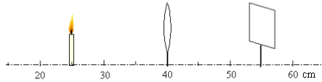
A
B
M

（5）实验中，当京京用白纸遮掉凸透镜的上半部分时，光屏上成像的情况是（ ）
A．只出现烛焰的上半部分的像 B．只出现烛焰的下半部分的像
C．仍然是完整的像，只是变暗些 D．成像情况像不受任何影响
（6）随着蜡烛燃烧而变短，光屏上成的像将向______（上/下）移动。
由于影响到了实验的进行，这时最合理的调整是 （ ）
A．只需将凸透镜向下移动些 B．只需将光屏向上移动些
C．只需将蜡烛向上移动些 D．以上均可
[示例2]
在探究凸透镜成像实验中，点燃的蜡烛分别放在a、b、c、d、e五个位置如下图所示：
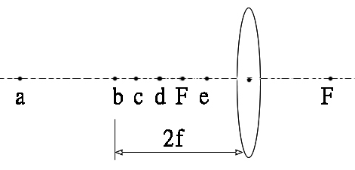
1.蜡烛放在 __ 点处所成的实像最小,
其成像原理被用于制作___________；
3.放在 点处得到的实像比蜡烛大，
其成像原理被用于制作____________；
4.放在 点处可以看到放大的虚象；
5.若在实验中发现光屏上所成烛焰像偏
左，为使像成在光屏中央处，应向_____________方向调节蜡烛的位置。
6．若在实验中，在距凸透镜20cm的光屏上得到一个清晰的，与烛焰等大的像，则该凸透镜的焦距为________cm,此时蜡烛到凸透镜的距离为_______cm。
7．蜡烛从a移到c过程中，要在光屏上获得清晰的像，光屏应向__________（填“靠近”或“远离”）凸透镜的方向移动。
8．在做“研究凸透镜成像规律”的实验中，小华同学先把凸透镜固定起来，然后把点燃的蜡烛和光屏分别放置在透镜的两侧，但他无论怎样左右移动光屏，都不能在光屏上呈现出烛焰的像。请你分析其中可能的原因。

9．现有一块透镜，不用手摸，请你来判断它是凸透镜还是凹透镜。

重力的大小跟什么因素有关系
在探究“重力的大小跟什么因素有关系”的实验中，按照图甲所示，把钩码逐个挂在弹簧测力计上，分别测出它们受到的重力，并记录在下面的表格中．
质量m/g | 100 | 200 | 300 |  | 500
重力G/N | 1 | 2 | 3 | 4 | 5
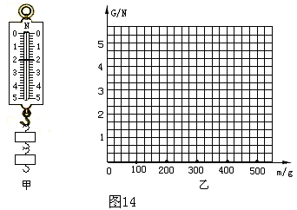
- 把表格中的空格填写完整；
（2）把钩码挂在弹簧测力计的钩上，钩码静止时，弹簧测力计的示数等于钩码受到的重力大小，这是利用了__________________的原理
（3）图14甲中弹簧测力计的示数为____________N；
（4）根据表格中的实验数据，在图14乙中画出重力与质量的关系图象；
（5）由此可知物体所受的重力大小跟质量成 ．
同一直线上二力合成
利用如图所示的装置探究同一直线上二力合成的规律时，首先将弹簧的B端固定，再用两个测力计沿相反方向拉A端，使A端到达某一点O并记录下该点的位置，然后在表格中记录下两个拉力的大小与方向，再用一个测力计拉弹簧A端，仍将A端拉伸到O点，记录此时拉力的大小和方向，（1）图中F1,F2两个力的方向应该作用在____________________。（2）从下表记录中你能得到的结论是__________________________________________________。（3）实验中用一个测力计拉弹簧时，仍要将弹簧A端拉到O点再读数的原因是__________________________________________________________________________。
施力情况 | 大小 | 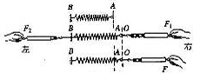  方向  图5
用两个测力计 | F₁=2.5N | 向右
用两个测力计 | F₂=1N | 向左
用一个测力计 | F=1.5N | 向右

（二）测滑动摩擦力
[示例]：小明进行探究滑动摩擦力的大小与哪些因素有关的实验，实验过程如图所示。
（1）在实验过程中，他必须____________拉木块，根据____________可知，这时滑动摩擦力的大小等于弹簧测力计的示数。
（2）比较甲乙两图说明____________________________________________；
比较甲丙两图说明____________________________________________。

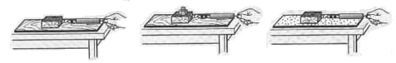

甲 乙 丙
（3）在此基础上小明又猜想：滑动摩擦力大小是否会与物体运动速度的大小有关？请你利用图中已有器材验证小明的猜想。写出你的做法，并写出判断的方法。

运动和力
物体不受力会怎样运动？这个问题不能仅靠理论分析来推测，应尽可能通过实验来回答。为此，设计实验如下：
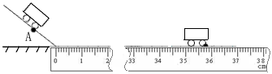
①在水平的桌面上架设一个斜面，在斜面的某一合适高度作记号A；
②在桌面上铺上毛巾，让小车从A点由静止开始滑下，用刻度尺测量小车在毛巾上滑行的距离并记录在下面的表格中；
③把毛巾换成棉布，重复②中的其余步骤；
④最后去掉毛巾，再重复②中的其余步骤；
⑤对实验所得数据进行分析。

接触面 | 毛巾 | 棉布 | 木板
小车受到的摩擦力大小 | 大 | 较大 | 小
小车运动的距离S（单位：cm） | 18．30 | 26．83
（1）第三次实验中，小车在水平木板上滑行时的停止位置如图所示，读出小车在木板上滑行的距离并填在表中相应空格处。
（2）让小车每次都从A点下滑，目的是______________________________。
（3）分析表中内容可知：水平面越光滑，小车受到的___________越____，小车前进的距离就越___________。
（4）根据实验结果推理可得：若接触面完全光滑，即水平方向不受外力作用，
轨道足够长，小车将一直做___________运动，可见_____________________；
小车最后停下来，是因为受到 力的作用，可见力是改变物体________的原因。

压强—压力的作用效果
在探究压力的作用效果与哪些因素有关时，某同学做了如图所示的二个实验，通过观察三次实验时泡沫塑料 ，显示压力作用的效果。比较 两图所示实验，说明受
力面积相同时， ，压力作用效果越明显；比较 两图所示实验，说明压力
相同时，受力面积 ，压力作用效果越明显。

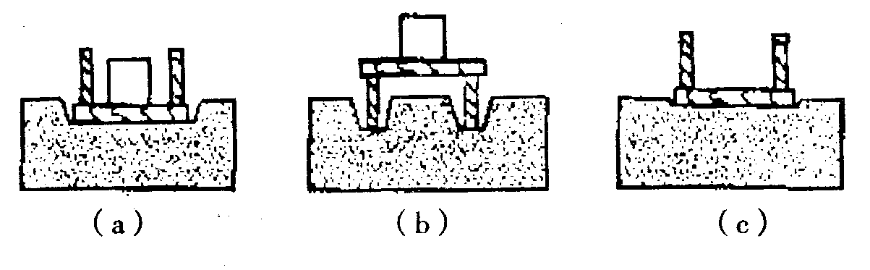

研究液体内部压强的规律
在“研究液体压强”的实验中，进行了如下图中各图所示的操作。（1）为了顺利完成实验，除图中画出的器材外，还需要用到_______；（2）比较________两图，可以知道：在深度相同的情况下，不同液体的压强还与它的密度有关，液体的密度越大，压强_______；（3）A、B、C三个图中，压强计的橡皮膜朝不同的方向，U形管两边都有高度差，说明_________________________________________（4）、比较B、D、E三个图，可以看出：
____________________________________________________________________________。
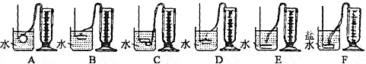
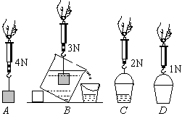 影响浮力大小的因素
某实验小组做探究金属块浸没在水中所受的浮力大小和
金属块排开的水重的关系的实验，按照图A、图B、
图C、图D的顺序做实验。
⑴请将下面记录实验数据的表格的内容补充完整，并写
出实验结论.（图中弹簧测力计示数已经标出，实验结论
可以用式子表示）。
金属块重/N | 金属块浸没在水中时弹簧测力计的示数/N | 金属块受到的浮力/N | 桶和桶中的水的总重/N | 空桶重/N | 金属块排开的水所受的重力/N
4
实验得出的结论是： .
探究杠杆的平衡条件
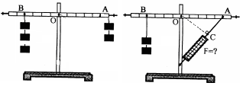
小强在探究“杠杆的平衡条件”时，经历了如下的实验步骤：
A、调节杠杆两端的螺母，使杠杆在__________位置平衡；
B、在杠杆的两边挂上钩码，并移动悬挂位置，使杠杆重新平衡；
C、改变动力或动力臂的大小，并重新调节，再次使杠杆平衡；
D、如此多次测量，得到多组数据。
（1）小强进行步骤A的调节的目的是______________________；
（2）实验获得的数据如下表：
实验次数 | 动力／N | 动力臂／cm | 阻力／N | 阻力臂／cm
1 | 4 | 5 | 2 | 10
2 | 1.5 | 10 | 3 | 5
3 | 2 | 15 | 3 | 10
4 | l | 20 | 1 | 20
分析上表，用F₁、F₂、L₁和L₂分别表示动力、阻力、动力臂和阻力臂，杠杆平衡条件可表示为：__________________________________。
（3）当小强进一步做如图所示的实验时，发现不再满足（2）中得到的规律，请你对此作出评析：__________________________________________________________
___________________________________________________________________。

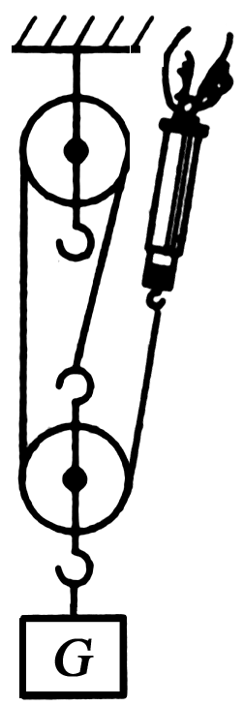
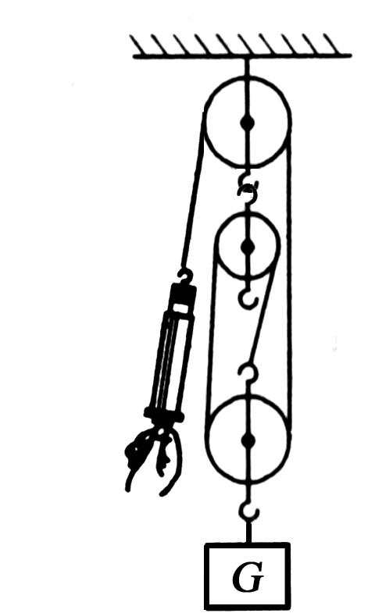
测滑轮组的机械效率
图12
图13
小明在“测滑轮组机械效率”的实验中，用如图12所示的滑轮组进
行了三次实验，实验数据如下表：
实验  次数 | 物重  G/N | 物体上升的高度h/cm | 测力计的示数F/N | 测力计移动的距离s/cm
1 | 6 | 3 | 2.5 | 9
2 | 6 | 5 | 2.5 | 17
3 | 6 | 8 | 2.5 | 24
（1）分析表中数据，回答以下问题：
①在做图12中的实验时要___________________拉动弹簧测力计；实验测量机械效率的实验原理是____________；表中有一个数据的记录是错误的，错误的数据是 ；
②第3次实验中，滑轮组对重物做的有用功为_______J，拉力做的总功为_______J。
滑轮组的机械效率是 ；
③滑轮组的机械效率与 无关。
（2）小红在小明实验的基础上多使用一个滑轮也做了实验，如图13所示。
①小红多使用一个滑轮，目的是为了改变 ；
②当这两位同学使用各自的滑轮组提升相同的重物时，若忽略绳重及摩擦，它们的机械效率 （选填“相同”或“不相同”），理由是：
。

探究动能的大小与哪些因素有关
某同学在探究“物体的动能与什么因素有关”的实验中，设计了如图所示的实验方案，并进行了以下三步实验操作：
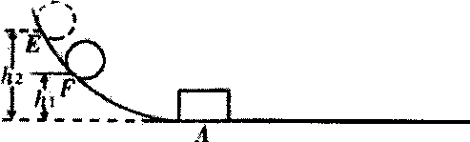
A、让铁球甲从斜面F点滚下打到一个小木块上，推动木块使木块从位置A移动，记下木块移动到的位置B。
B、让铁球甲从斜面E点滚下，打到相同的小木块上，推动木块使木块从位置A移动，记下木块移动到的位置C。
C、换一铁球乙(m_{乙}>m_{甲})从斜面上F点滚下，打到相同的小木块上，推动木块从位置A移动，计下木块移动到的位置D
（1）每一次都要让铁球推动木块的目的是：___________________________________；
（2）由A、B两步得到的结论是：_____________________________________________；
由____、C两步得到的结论是：__________________________________________。
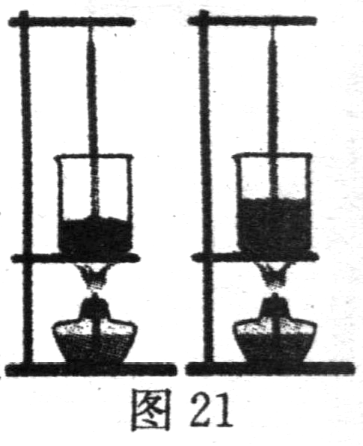
物质的比热容
夏天中午海边的沙子热，海水却很凉；傍晚海边的沙子凉，海水却较暖和。对此，同学们提出如下猜想：可能是沙子吸热升温或放热降温都比水快，两探究小组都设计实验去验证。
（1）他们在实验前准备了火柴、酒精灯、烧杯、沙子、水、搅棒、铁架台、石棉网，除此之外，还需要________、________；实验时使用搅棒的作用是_________________。
（2）实验中应取________和________均相等的沙子和水。
（3）由于物体吸收热量的多少不便用仪器测量，本实验中把吸收热量的多少转换成用________的酒精灯加热，比较______________来判断。这种方法建立在一个假设的基础上，这个假设是____________________________________________________。
（4）请你为探究小组的同学设计一个记录数据用的表格：

（5）两小组获得的实验结论分别是：①等质量的沙子和水升高相同的温度，加热沙子的时间短；②等质量的沙子和水加热相同的时间，沙子的温度上升得多。你认为上述结论能验证实验猜想的是_________（选填“仅是①”、“仅是②”或“①和②”）。
（6）探究过程中也有部分同学提出猜想：可能是中午海水蒸发吸收热量，所以温度低；而沙子不蒸发，所以温度高，你认为上述猜想是否正确，请说明理由：___________
____________________________________________________________________。

。

探究影响导体电阻大小的因素
小芳同学在探究“决定导体电阻大小的因素”时，做出了如下猜想：
猜想①：在温度不变时，导体的电阻与导体的材料有关；
猜想②：在温度不变时，导体的电阻与导体的长度有关；
猜想③：在温度不变时，导体的电阻与导体的横截面积有关．
供她选择的导体如下表所示：
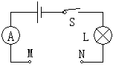
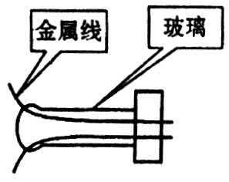
甲 乙
序号 | 材料 | 长度/m | 横截面积/mm²
A | 镍铬合金 | 0.8 | 0.5
B | 锰铜 | 0.8 | 1
C | 锰铜 | 0.8 | 0.5
D | 锰铜 | 1.2 | 0.5

她画出了如右图甲所示的电路图（M、N之间为导体），并正确连接了电路．请完成下列填空（只填序号）：
（1）要验证猜想①，小芳同学应选择的两段导体是____________；
（2）要验证猜想②，小芳同学应选择的两段导体是____________；
（3）要验证猜想③，小芳同学应选择的两段导体是____________；
（4）电路中，电流表与小灯泡均可用于显示电流大小，你认为，两者中，选用________效果更好．在电路中接入小灯泡还可以起到防止________的作用．
（5）有同学提出，要探究电阻与温度的关系．老师向同学们提供了一个废灯泡的灯芯，请用这个灯芯设计一个实验来研究这个问题．要求：在图乙中补全电路图．
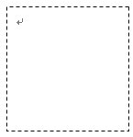
探究欧姆定律
我们已进行过“探究欧姆定律”的实验，请回答下列问题．

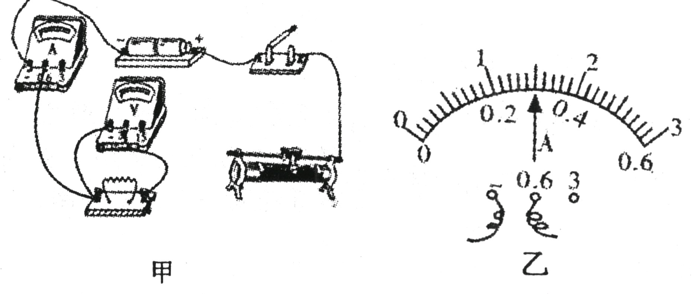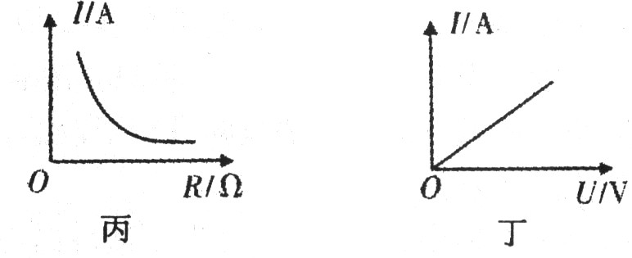

(1)请在图甲中把余下部分的电路用笔划线代替导线连接好，并在右边方框中画出电路图．
(2)在某次测量中，电流表的示数如图乙，值为__________A．
(3)丙、丁两图是某实验小组在探究过程中，根据实验数据绘制的图象，其中表示电阻不变，电流随电压变化的图象是__________(填“丙”或“丁”)．
(4)在探究电阻一定时，电阻上的电流跟两端电压的关系的过程中，使用滑动变阻器的目的是____________________和______________________________．
（5）如果在家里做测白炽灯功率的实验，因家里一般没有电压表和电流表，所以可以利用家庭中都有的__________和__________测量更方便．
（6）综合甲、乙丙图像可得到的结论是_______________________________________
__________________________________________________________________。

测量定值电阻的阻值
（1）小明根据图甲所示的电路图，将图乙中的实验器材连接成实验电路。同小组的小亮在检查时认为，从实验目的来看，实验电路上有一根导线连接错了，建议小明改接。 ①请你在接错的那根线上打“×”，并另画一根导线，使电路连接正确；②如果不改接这根导线，对实验的影响是：________________ （具体说明是什么影响）.
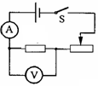
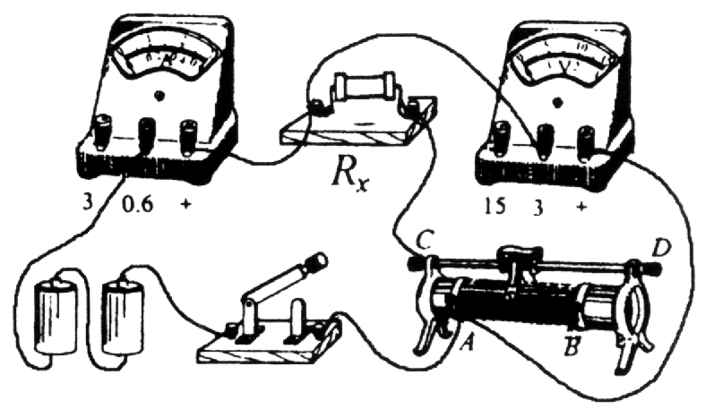
R_{x}
甲
乙
丙

0
1
10
3
V
15
2
5
0
+
3
15
0.6
0
0.2
2
A
3
0.4
1
0
+
0.6
3

（2）小明将电路改接正确后，合上开关，调节变阻器的滑片到某位置时，电压表和电流表的指示如图丙所示，则电压表的读数是 V，电流表的读数是 A，被测电阻R_{x}的阻值是 Ω。
（3）小亮为他俩在全班首先获得测量结果而高兴，准备整理实验器材结束实验. 你认为他们的实验真的结束了吗？你会给他们提出什么建议呢？
①写出你的建议： _________________________________________________；
②你提出这个建议的目的是__________________________________________。
（四）测量小灯泡的电阻
[示例]如图所示，小红同学用“伏安法”研究小灯泡发光时的电阻规律．
（1）小灯泡标有“3.8V”字样，电阻约为10Ω，则电流表应选用________量程，电压表应选用________量程；
（2）将下图的实物图连接完整（要求滑片P在A端时小灯泡最亮），并在方框内画出电路图；
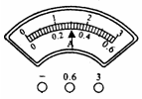
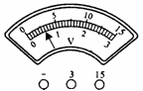
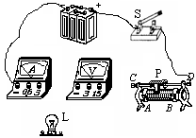

（3）在闭合开关前，应将滑动变阻器滑片Ｐ滑到_______端；
（4）实验中，小红同学已经得到了下表的实验数据：
实验次数 | 1 | 2 | 3 | 4 | 5 | 6 | 7 | 8
电 压/V | 1 | 1.5 | 2 | 2.5 |  |  | 3.8
电 流/A | 0.16 | 0.23 | 0.28 | 0.31
电 阻/Ω
灯泡亮度 | 非常暗 | 很暗 | 暗 | 稍亮
①第5次实验时，电流表和电压表的示数如图所示，请将数据填入表格，此时灯泡的阻值为________Ω．
②从已有数据推测，当电压为3.8V时，灯泡的亮度将________（更亮/更暗），灯泡的电阻将________（更大/更小/不变）．
③预期小红将得出的实验结论将是______________________________________
_______________________________________________。
④小红准备在实验数据全部测出后，对电阻取平均值，请问她这样做是否有意义？________，理由是__________________________________．
测量小灯泡的电功率
(1) 灯泡上所标明的电压值，是灯泡的____电压，为测出灯泡的额定功率，根据额定功率的意义和公式P=____，必须把灯泡两端的电压调整为____电压，并测出通过灯泡的____。
（1）为了测定额定电压为2.5V的小灯泡的额定功率，可用如图所示电路，甲、乙是两只表，甲表是____，乙表是____。
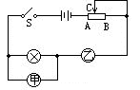
（2）在连接线路时，电键K应处于____状态，滑动变阻器的触头应滑至____端。
（3）当合上开关S以后，发现灯泡两端的电压只有2V，为了使灯泡两端电压达到2.5V，则滑动变阻器滑片C应向____端移动。
（4）若估计到电灯阻值约10Ω，而电源由两节干电池组成，那么甲表应选的量程是____，乙表应选的量程是____。
（5）如果甲、乙两表如图所示，此时灯泡两端的电压为____，通过灯泡的电流强度为____，灯泡功率为____。
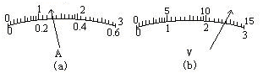
（6）把下图中的实物按图所示的电路连接起来
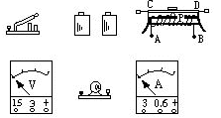

(2)某班同学到实验室做“测定小灯泡额定功率”的实验。被测小灯泡的额定电压为3.8V，电阻约为10Ω。实验室有如下器材：电源（电压为6V）、电流表（0~0.6A 0~3A）、电压表（0~3V 0~15V）、开关各一只，导线若干，滑动变阻器三只：R₁（5Ω 0.5A）、R₂（10Ω 0.5A）、R₃（500Ω 1A）。同学们设计的电路如图所示：
（1）电压表应选用 挡，滑动变阻器应选用 （选填“R₁”、“ R₂”、“ R₃”）；在连接电路时，开关应处于 状态。
V
A
（2）实验电路接好后，合上开关时，部分同学发现电路出现故障，主要有下表所列的两种情况，请根据现象和检测结果指出故障的可能原因：
故 障 现 象 | 检 测 | 故 障 原 因
灯泡较暗、两表的示数均较小 | 移动滑动变阻器滑片，现象不变
灯泡不亮、电压表示数较大、电流表无示数 | 取下灯泡，两表的示数不变
（3）下表为某小组的实验记录分析表：
实验序号 | 电压表示数/V | 电流表示数/A | 功率/W | 额定功率/W
1 | 3.0 | 0.36 | 1.08
2 | 3.8 | 0.4 | 1.52
3 | 4.5 | 0.42 | 1.89
老师认为该小组数据处理过程有误，你认为正确测量结果P_{额}= W。

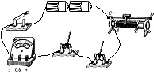
探究影响电流热效应的因素
R₁
R₂
在如图所示的实验电路中，R₁、R₂是两个电阻圈，R₁的阻值大于R₂的阻值，电阻圈上各夹一根火柴. 接通电路，一会儿观察到两电阻圈上的火柴先后被点燃，这说明电流通过电阻时会产生热，将 能转化为 能。若继续进行以下实验：
（1）断开开关，待两个电阻圈完全冷却，再重新各夹一根火柴，使变阻器接入电路的阻值较大。接通电路，经历时间t₁，R₁上的火柴先被点燃. 这说明，在电流和通电时间相同的情况下，________越大，产生的 _越多。
（2）断开开关，待两个电阻圈完全冷却，再重新各夹一根火柴，使变阻器接入电路的阻值较小。接通电路，经历时间t₂，R₁上的火柴先被点燃，比较发现t₂小于t₁. 由此推理，在电阻和通电时间相同的情况下，_______越大，产生的 _越多。

电磁感应现象
如图所示，在磁场中悬挂一根导体ab，把它的两端跟电流表连接起来。依次进行如下实验，在空白处填写“偏转”或“不偏转”。
（1）导体ab不动，闭合开关，电流表的指针 ；
a
b
（2）闭合开关，使导体ab在磁场中上、下运动，电流表的指针 ；
（3）闭合开关，使导体ab在磁场中左、右运动，电流表的指针 ；
（4）实验得到的结论是____________________________
________________________________________________________________。
探究电磁铁的磁性跟哪些因素有关
为探究电磁铁的磁性跟哪些因素有关，小聪所在的实验小组用漆包线（表面涂在绝缘漆的导线）在大铁钉上绕若干圈，制成简单的电磁铁，结合其它实验器材做了如图所示的实验。
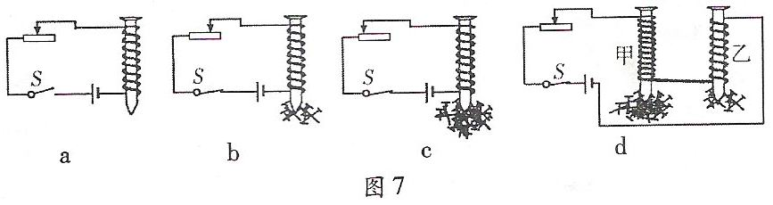

根据b、c、d中观察到的情况，完成下面填空：
（1）通过观察电磁铁吸引大头针数目的不同，来判断它________不同。
（2）通过比较_________两种情况，可以知道通过的电流越大，电磁铁的磁性越强。
（3）通过比较d中甲、乙两个电磁铁，发现外形结构相同的电磁铁，通过相同的_____时，线圈匝数越_______，磁性越强。
7．小华学了有关电磁方面的知识后,设计了如图所示的甲、乙两个装置。
（1）为了探究电磁感应现象,小华应选用_________装置进行实验.
（2）小华选用甲装置探究有关知识时,进行了如下的操作：
①让直线ab静止在磁场中； ②让导线ab在磁场中左右运动；
③让导线ab沿竖直方向上下缓慢运动.
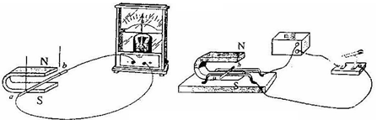
其中能使电流表指针发生偏转的是______。（填序号）
甲
乙
第7题

（3）如果在乙装置的实验中,当开关闭合时,发现直导线ab向左运动,若要使导线ab向右运动,你采取的措施是_______________________________；在这个实验中,电能转化为_____________能。
（4）甲、乙两图的原理分别用于制造__________和__________。

